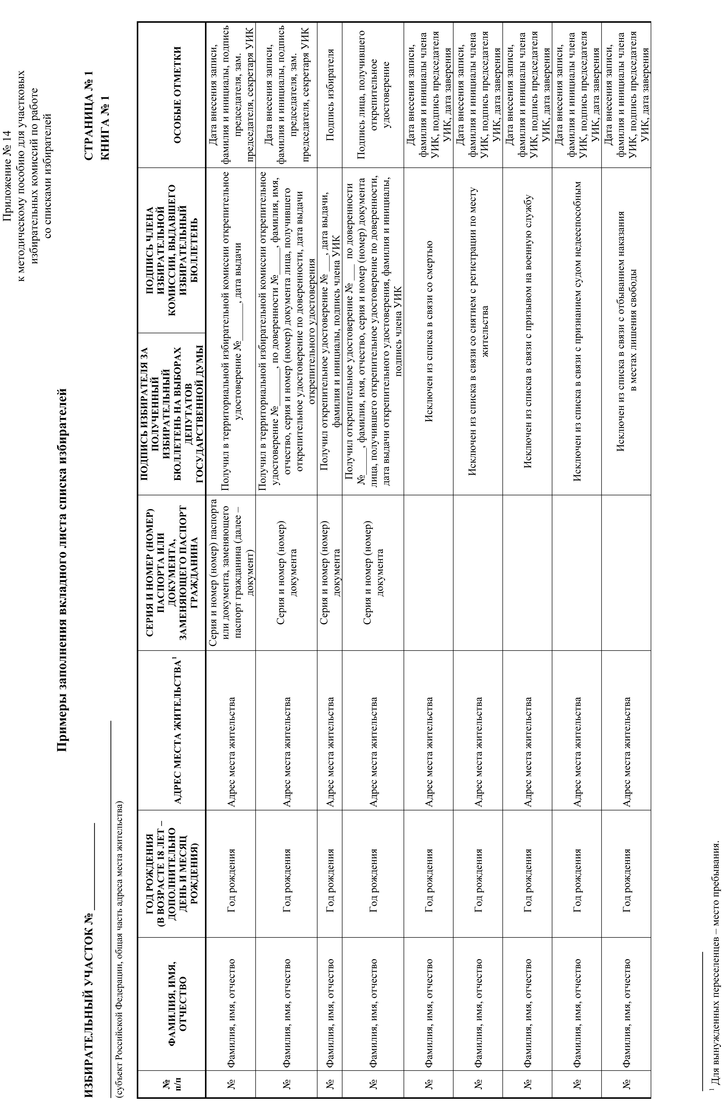
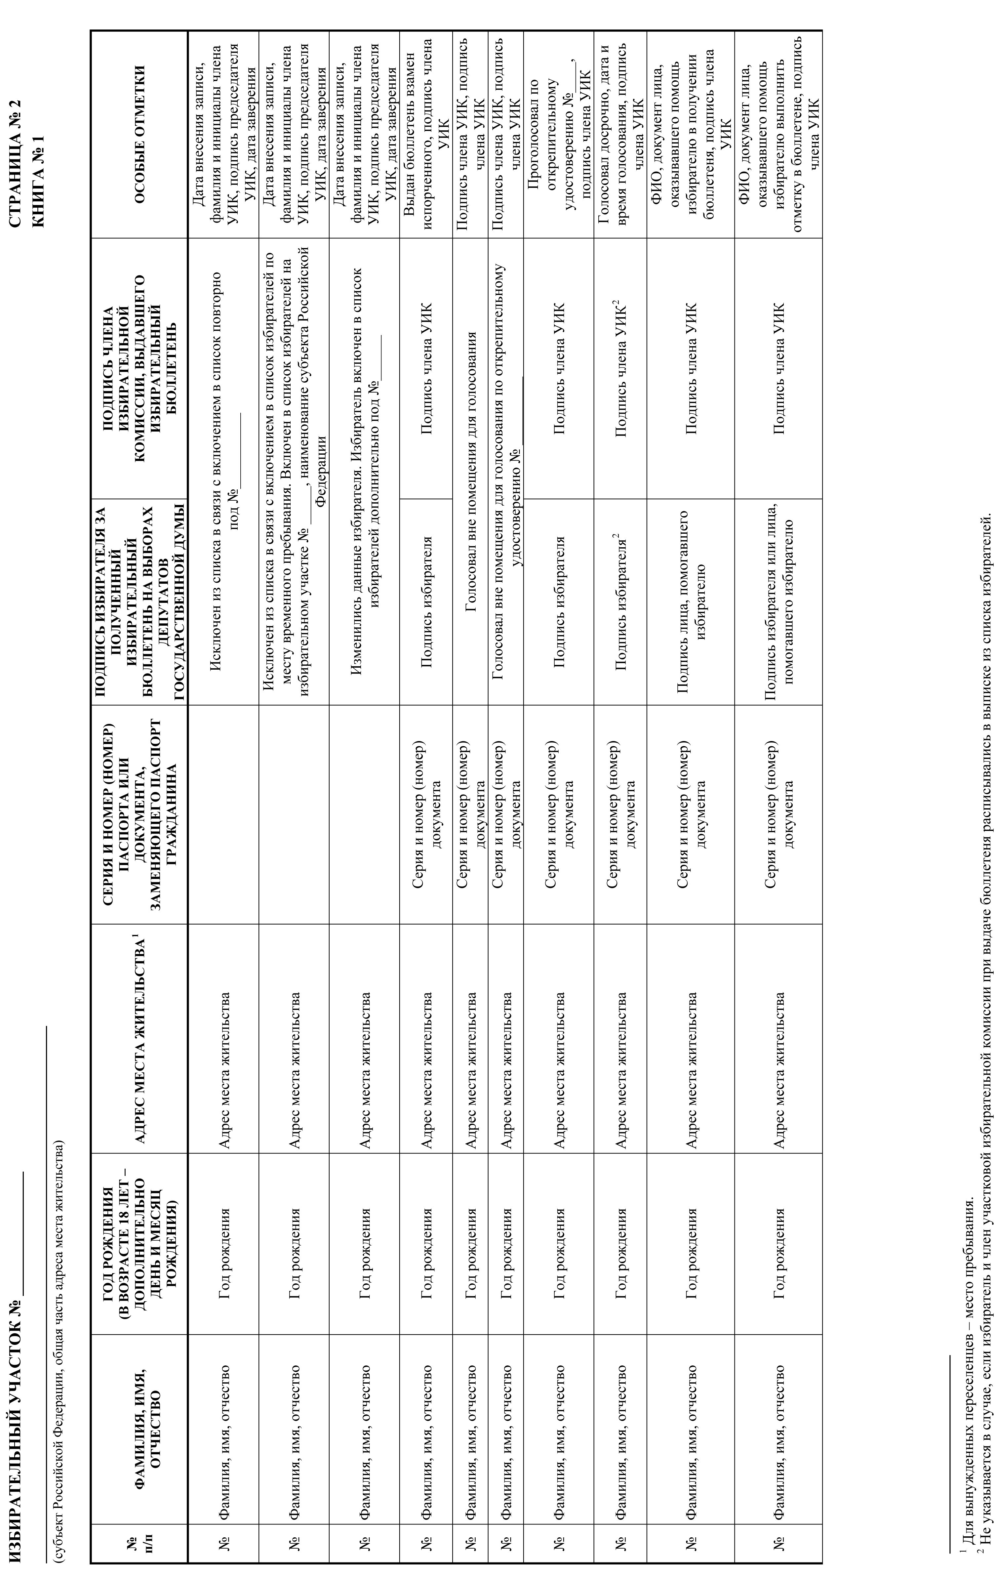

Примеры исключения избирателей из списка избирателей

ИЗБИРАТЕЛЬНЫЙ УЧАСТОК № 1649 | СТРАНИЦА № 1
Тверская область, Петровский район, Ивановское сельское поселение | КНИГА № 1
(Тверская область, наименование муниципального района и поселения)

№  п/п | Фамилия, имя, отчестВо | Год рождения  (в ВОЗРАСТЕ  18 лет – ДОПОЛНИ-ТЕЛЬНО  ДЕНЬ И МЕСЯЦ  рождения) | Адрес места ЖИТЕЛЬСТВА* | Серия и номер (НОМЕР) паспорта или документа, заменяющего паспорт гражданина | Подпись избирателя ЗА полученНЫЙ избирательнЫЙ бюллетенЬ на ВЫБОРАх |  | ПОДПИСЬ ЧЛЕНА  ИЗБИРАТЕЛЬНОЙ  КОМИССИИ, ВЫДАВШЕГО  ИЗБИРАТЕЛЬНЫЕ  БЮЛЛЕТЕНИ | Особые отметки
 |  |  |  |  | главы поселения | ДЕПУТАТОВ СОБРАНИЯ ДЕПУТАТОВ ПОСЕЛЕНИЯ  ОКРУГ № |  | Особые отметки
№ | Фамилия, имя, отчество | Год рождения | Адрес места жительства |  | Исключен из списка в связи со смертью |  |  | Дата внесения записи, фамилия и инициалы члена УИК, подпись председателя УИК, дата заверения
№ | Фамилия, имя, отчество | Год рождения | Адрес места жительства |  | Исключен из списка в связи со снятием с регистрации по месту жительства |  |  | Дата внесения записи, фамилия и инициалы члена УИК, подпись председателя УИК, дата заверения
№ | Фамилия, имя, отчество | Год рождения | Адрес места жительства |  | Исключен из списка в связи с призывом на военную службу |  |  | Дата внесения записи, фамилия и инициалы члена УИК, подпись председателя УИК, дата заверения
№ | Фамилия, имя, отчество | Год рождения | Адрес места жительства |  | Исключен из списка в связи с признанием судом недееспособным |  |  | Дата внесения записи, фамилия и инициалы члена УИК, подпись председателя УИК, дата заверения

ИЗБИРАТЕЛЬНЫЙ УЧАСТОК № 1649 | СТРАНИЦА № 2
Тверская область, Петровский район, Ивановское сельское поселение | КНИГА № 1
(Тверская область, наименование муниципального района и поселения)

№  п/п | Фамилия, имя, отчестВо | Год рождения  (в ВОЗРАСТЕ 18 лет –  ДОПОЛНИТЕЛЬНО  ДЕНЬ И МЕСЯЦ  рождения) | Адрес места ЖИТЕЛЬСТВА* |  | Серия и номер (НОМЕР) паспорта или документа, заменяющего паспорт гражданина | Подпись избирателя ЗА полученНЫЙ избирательнЫЙ бюллетенЬ на ВЫБОРАх  депутатов | ПОДПИСЬ ЧЛЕНА  ИЗБИРАТЕЛЬНОЙ  КОМИССИИ, ВЫДАВШЕГО  ИЗБИРАТЕЛЬНЫЙ  БЮЛЛЕТЕНЬ | Особые отметки
№ | Фамилия, имя, отчество | Год рождения | Адрес места жительства |  |  | Исключен из списка в связи с включением в список повторно  под № __________ |  | Дата внесения записи, фамилия и инициалы члена УИК, подпись председателя УИК, дата заверения
№ | Фамилия, имя, отчество | Год рождения | Адрес места жительства |  |  | Исключен из списка в связи с отбыванием наказания в местах лишения свободы |  | Дата внесения записи, фамилия и инициалы члена УИК, подпись председателя УИК, дата заверения
№ | Фамилия, имя, отчество | Год рождения | Адрес места жительства |  |  | Исключен из списка в связи с включением в список избирателей по месту временного пребывания. Включен в список избирателей на избирательном участке № _____, наименование городского, сельского поселения |  | Дата внесения записи, фамилия и инициалы члена УИК, подпись председателя УИК, дата заверения
№ | Фамилия, имя, отчество | Год рождения | Адрес места жительства |  |  | Изменились данные избирателя. Избиратель включен в список избирателей дополнительно под №______ |  | Дата внесения записи, фамилия и инициалы члена УИК, подпись председателя УИК, дата заверения

____________________________________
* Для вынужденных переселенцев – место пребывания.

